

наименование аккредитационного органа

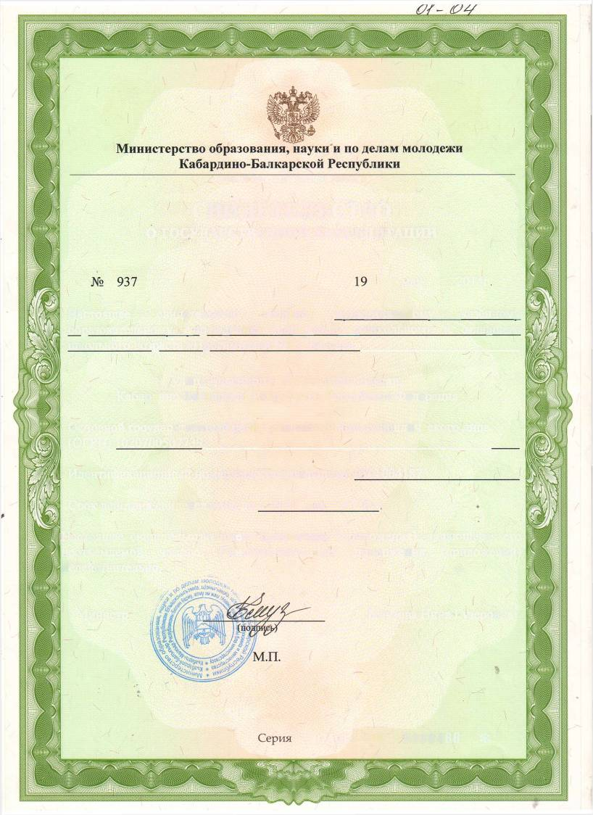

СВИДЕТЕЛЬСТВО

О ГОСУДАРСТВЕННОЙ АККРЕДИТАЦИИ

мая

Министр

2014г,

Настоящее свидетельство выдано муниципальному казённому образовательному учреждению для детей дошкольного и младшего школьного возраста «Прогимназия №3 г. Баксана»

улица Буденного, дом 93, город Баксан, Кабардино-Балкарская Республика, Российская Федерация

Основной государственный регистрационный номер юридического лица (ОГРН) 1020700507739

Идентификационный номер налогоплательщика 0701004187

Срок действия свидетельства до « 19 » мая 2026 г,

[Настоящее свидетельство имеет приложение (приложения), являющееся его неотъемлемой частью. Свидетельство без приложения (приложений) недействительно.

Емузова Нина Гузеровна

07А01 № 0000466 \*

